Project Infographic

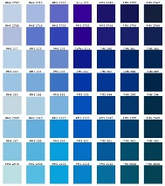

Naam:
Klas:

Project infographic

Situatie
Op geen enkele werkplek verloopt de communicatie zonder misverstanden. Een goede manier om misverstanden in de toekomst te voorkomen is afspraken duidelijk op papier zetten. Dat kan met behulp van duidelijk zichtbare, aantrekkelijke infographics.

Doel
Je maakt voor je stagebedrijf een infographic met als doel een regelmatig voorkomend probleem op te lossen.

Eisen
een infographic over een reëel probleem met complete uitleg/oplossingen
foutloos taalgebruik
begrijpelijk voor iedereen op je bpv
A3 (of groter)
gelamineerd

Wat leer je?
Een probleem onderzoeken
Overleggen met diverse partijen (klasgenoten, bpv-begeleider, studenten en docenten van andere richtingen)
Een schema maken
Lamineren

Aanpak
Om een infographic te maken die je werkgever gebruikt, ga je eerst nadenken over diverse problemen waar werknemers tegenaan lopen.
Bespreek een aantal problemen met je bpv-begeleider en bepaal voor welk probleem jij een infographic maakt.
Beschrijf het probleem en de oplossing(en) in stappen.
Maak een moodboard dat bij je bedrijf past.
Maak een eerste opzet van je infographic.
Bespreek je infographic met je bpv-begeleider, collega’s, klasgenoten en docent Nederlands.
Verwerk de feedback in de tweede versie van je infographic.
Bespreek je tweede versie met je bpv-begeleider, collega’s, klasgenoten en docent Nederlands.
Maak de definitieve versie.

Opdracht 1
1a. Bij welk bedrijf loop je stage (of ga je stagelopen)?
………………………………………………………………………………………………………………
1b. Welke begrippen moeten terugkomen als je een advertentie of informatiefolder zou maken voor je bedrijf?
……………………………………………………………………………………………………………………………………………………………
……………………………………………………………………………………………………………………………………………………………
Opdracht 2
Brainstorm over alle problemen die je bent tegengekomen tijdens je stage. Maak hier een woordweb over. Teken zoveel pijlen erbij als je nodig hebt.

Problemen op stage

Kies een probleem uit je woordweb waar je een infographic over gaat maken. Beschrijf het hieronder kort.
…………………………………………………………………….…………………………………………………………………….
…………………………………………………………………….…………………………………………………………………….
…………………………………………………………………….…………………………………………………………………….
Opdracht 3
Lees de theorie over infographics en voer de opdracht die erin beschreven staat uit.

Theorie

Een infographic is een illustratie met tekst en beeld. Infographic komt van de Engelse woorden ‘information graphics’. Het is dus een tekening met informatie.
Het doel van een infographics is anderen te informeren. Door middel van de plaatjes en korte teksten kan de maker veel informatie overbrengen. En dat op een leuke, voor iedereen begrijpelijke manier.
Een infographic is handig als compacte samenvatting van een uitgebreid rapport. (Onthoud dat vooral als je hierna hbo wilt gaan doen.) Maar infographics worden ook steeds meer ingezet om richtlijnen te geven over werk, procedures te verduidelijken et cetera. Het doel is dan overtuigen of tot handeling aanzetten. Het is een laagdrempelige manier om mensen bijvoorbeeld aan te zetten tot het handen wassen als ze een schildpad hebben aangeraakt of om te laten hoe je een tekst schrijft.

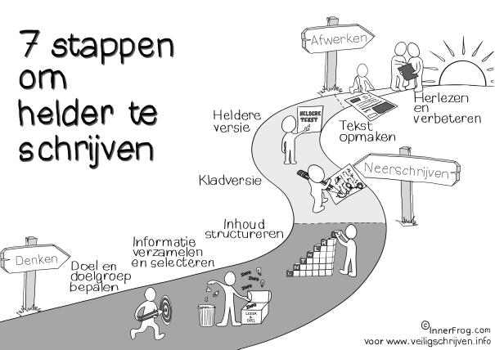

Een zakelijke infographic draait om twee dingen: het doel en de doelgroep.
Zonder doel is een infographic zinloos. Er kijken nauwelijks mensen naar of hij roept meer vragen op dan hij beantwoordt. In dat geval was al het werk dat erin is gaan zitten om hem te maken zinloos geweest. Denk daarom eerst na over het doel:
- Wil je anderen informeren? Zo ja, wat is het belangrijkste wat je wilt vertellen?
Bij een zakelijke infographic is dit informatieve doel altijd aanwezig. Maar er kunnen meer doelen zijn:
- Wil je anderen overtuigen?
- Wil je anderen aanzetten tot actie?
Waarschijnlijk wil je al deze doelen bereiken. Je geeft informatie over een probleem, bijvoorbeeld dat bacteriën die leven op en bij schildpadden dodelijk zijn voor slangen (informatie). Je wilt dat mensen beseffen hoe belangrijk hygiëne is (overtuigen) en dat ze vervolgens voortaan hun handen wassen zodra ze iets van de schildpadden hebben aangeraakt (aanzetten tot handelen).

Als het doel helder is, denk je na over de doelgroep. Uit wat voor soort mensen bestaat de doelgroep (leeftijd, voorkennis) en waar zien de mensen de infographic? Het maakt voor de lay-out veel uit of de infographic in de kantine van een kleine dierenwinkel komt of als achterwand dient bij een stand op een dierenshow.
Breng de doelgroep in kaart. Doe dat door aan een niet-bestaand prototype mens te denken voor wie de infographic bestemd is.

Opdracht:

- Pak een leeg blad, teken een cirkel en zet de naam van je proefpersoon erin.
- Teken een cirkel om de naam en schrijf allerlei associaties op die je hebt bij deze naam. Denk breed, schrijf eigenschappen, uiterlijk en gevoel op.
- Teken hier weer een cirkel omheen. Beschrijf de situatie van de lezer/kijker als hij de infographic ziet.
- Trek een cirkel om deze cirkel en beschrijf wat de behoeftes zijn van proefpersoon als hij de infographic ziet.
- Trek een laatste cirkel en schrijf nu op hoe jouw infographic inspeelt op de behoeftes van je lezer/kijker.

De boodschap van een infographic hoeft er niet altijd heel duidelijk bij te staan. Als je mensen wilt activeren moet je infographic duidelijk genoeg zijn om de lezer/kijker zelf de juiste conclusies te laten trekken.

Een infographic maken doe je in drie stappen.
- onderzoeken en brainstormen;
- bouwen;
- reviseren.

Ad 1 Onderzoeken en brainstormen heb je voor een deel al gedaan. Je hebt nagedacht over het onderwerp en het bedrijf (de doelgroep). Nu is het belangrijk om getallen en weetjes te verzamelen die passen bij het onderwerp. Zoek en noteer zoveel mogelijk gegevens. Schrijf steeds de bron bij wat je vindt, want als je later iets terug moet zoeken, kost dat veel meer tijd.
Pas als je klaar bent met zoeken, ga je selecteren. Welke gegevens kun je wel gebruiken en welke niet? Gooi voor de zekerheid nog niets weg.

Ad 2 Op internet kun je verschillende infographics vinden. Ze verschillen qua onderwerp en niveau, maar toch zijn er drie grondvormen die steeds terugkomen:
- de route, zoals bij ‘De 7 stappen om helder te schrijven’. De processtappen om tot het gewenste resultaat te komen worden weergegeven in plaatjes met korte teksten.
- de mindmap, waarbij een figuur steeds uitwaaiert om een centrale kern. Het woordweb dat je gemaakt hebt is hier een voorbeeld van, maar het kan veel uitgebreider.

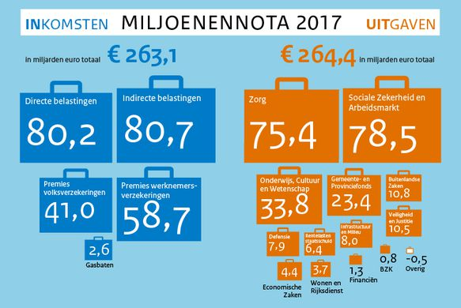
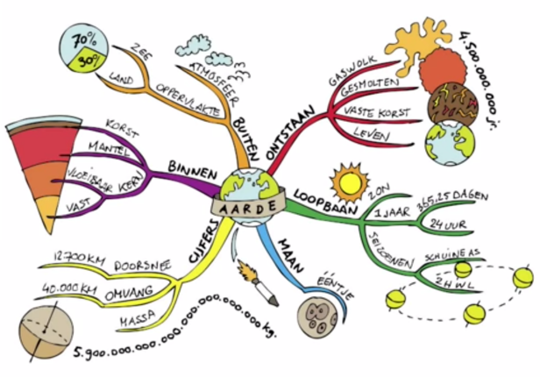
- het totaalbeeld dat het hele verhaal laat zien, waarbij het belangrijkste natuurlijk de meeste aandacht krijgt.
voorbeeld van een totaalbeeld
voorbeeld van een mindmap

Ad 3 Reviseren is het herzien van je infographic. Probeer de infographic uit op proefpersonen, bijvoorbeeld op schoolgenoten die geen voorkennis hebben. Snappen zij wat je bedoelt? Stel zo nodig je infographic bij. Als je tevreden bent, presenteer je in en groepje jouw infographic. Houd er een korte presentatie bij waarbij je uitlegt wat mensen zien. Je noemt dit proefdraaien en je kunt het doen met klasgenoten of schoolgenoten. Nu je erover vertelt zie je zelf waarschijnlijk nog wel wat verbeterpuntjes en je proefpersonen hebben vast ook nog wel wat tips voor je. Verwerk deze punten in de laatste versie van je infographic. Je hebt nu de beste infographic voor jouw doel en doelgroep.

Computerprogramma’s
Vroeger waren infographics zeldzaam. Het was een hels karwei om ze te maken, want je moest plaatjes en teksten precies op elkaar afstemmen en niet iedereen kan tekenen. Met de computer gaat het een stuk gemakkelijker en ziet het er al snel heel professioneel uit. Gratis computerprogramma’s zijn:
- easel.ly;
- canva.com;
- infogr.am;
- piktochart.com.
De meeste computerprogramma’s zijn web based, dat betekent dat de infographic niet altijd gratis gedownload en geprint kan worden. Desondanks is het de moeite waard om met een van bovengenoemde programma te oefenen om te kijken wat mogelijk is en wat je daarna eventueel met de hand en/of met Word na kunt maken. Je zult versteld staan van je eigen kunnen.
Opdracht 4
Je weet het onderwerp en je kent de doelgroep van je infographic. Het is nu tijd om over de oplossing te denken.
Maak een schets op papier van je infographic. Bespreek deze met een klasgenoot en noteer alle feedback die je krijgt. Denk eraan, nu kun je jouw infographic toelichten (de plaatjes en de teksten), maar straks moeten de tekeningen en teksten voor zich spreken.
Het kan zijn dat je klasgenoot een beter oplossing heeft voor het probleem. Dan maak je een heel nieuwe schets.

Opdracht 5
Maak een eerste versie van je infographic met behulp van een van de computerprogramma’s uit de theorie. Op Youtube vind je van ieder programma instructiefilmpjes. Sla je versie op en probeer uit of je deze versie (gratis) kunt printen.
Bespreek je infographic met een klasgenoot en eenmaal geprint zo mogelijk met je stagebegeleider.
Verwerk alle feedback in de tweede en definitieve versie.
Lever de definitieve versie geprint in bij je docent.

Bronnen afbeeldingen
https://www.ecosia.org/images?q=intratuin
https://www.ecosia.org/images?q=tuincentrum+overvecht
https://www.ecosia.org/images?q=tuincentrum+overvecht
https://veiligschrijven.info/helpdesk/doorloop-het-hele-schrijfproces/
https://juf-evelien.weebly.com/mindmap-maken.html
https://ssj3gohan.tweakblogs.net/blog/13929/verkiezingen-2017-wat-is-de-economie

